

Instrukcja montażu
przewodów FlexiWarm+
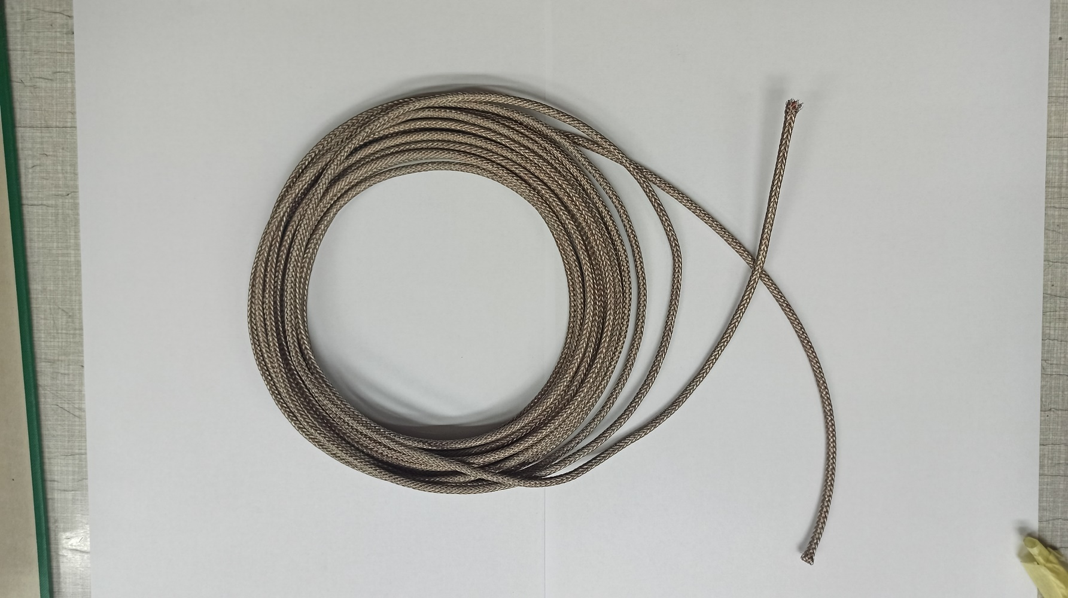

Przewody grzejne to bardzo uniwersalne produkty ze względu na szeroki zakres temperatury nagrzewania, wysoką elastyczność i niewielką wagę. Przewody grzejne można układać w postać lameli o dużym promieniu zgięcia, zwoje i sploty, a także formować elastyczne maty grzejne lub zamykać w postać sztywnych paneli. Takie elementy grzejne mogą być wykorzystywane w aplikacjach różnej skali (bez bezpośredniego narażenia na promieniowanie UV):
- ogrzewanie podłogowe, ogrzewanie wybranej strefy/powierzchni,
- ogrzewanie zaworów i elementów o skomplikowanej geometrii,
- ogrzewanie zsypów i taśm transportowych materiałów higroskopijnych lub wymagających termostatowania,
- ogrzewanie naczyń, zbiorników i reaktorów chemicznych.
Elastyczne przewody grzejne charakteryzują się temperaturą pracy do 150 °C (dopuszczalna krótkotrwała 200 °C, do 10 minut). Przewody mogą pracować przy napięciu stałym lub przemiennym nieprzekraczającym 400 V. Istnieje możliwość stosowania w warunkach podwyższonej wilgotności, w obecności czynników agresywnych. Narażenia te powinny być uzgodnione z producentem.

Moc przewodu grzejnego powinna być dobierana teoretycznie lub doświadczalnie do konkretnego zastosowania. Maksymalna wartość mocy powinna być taka, by temperatura przewodu nie przekraczała 150 °C.

Przewód grzejny zasilany dwustronnie połączony jest ze źródłem zasilania za pomocą nieizolowanej tulejki zaciskowej i przewodu przyłączeniowego średnicy żyły zdolnej do długotrwałej pracy z prądem roboczym. Tulejka jest dodatkowo izolowana wysokotemperaturowym przewodem termokurczliwym KY175
o temperaturze kurczu 175°C.

Zabezpieczenie nadprądowe powinno być dobrane na podstawie obliczonego lub zmierzonego prądu dla danego układu.

W modelu FlexiWarm+ wymagane jest zastosowanie wyłącznika różnicowoprądowego (RCD) o prądzie zadziałania nie przekraczającym 30 mA.

Przewody grzejne FlexiWarm charakteryzują się klasyfikacją mechaniczną M1.
Uwaga: Nie używać w miejscach narażonych na duże obciążenia mechaniczne lub uderzenie.

Jakakolwiek metalowa osłona, oplot, ekran lub elektrycznie przewodząca osłona przewodu grzejnego powinna być podłączona do zacisku uziemiającego.

Nie zaleca się montażu elementów FlexiWarm+ w temperaturze poniżej -5°C.

Promień gięcia przewodu grzejnego powinien wynosić co najmniej sześciokrotność
jego własnej średnicy w przypadku przewodu w oplocie FlexiWarm+.

Produkt jest przeznaczony tylko do stosowania w betonie lub innym niepalnym materiale.

Obecność przewodu grzejnego powinna być zaznaczona poprzez umieszczenie znaków ostrzegawczych lub oznaczeń w odpowiednich miejscach, takich jak złącza zasilania i/lub w częstych odstępach wzdłuż obwodu oraz być częścią każdej dokumentacji elektrycznej po wykonaniu instalacji.

Przewody grzejne FlexiWarm + o długości odcinka co najmniej minimalnej (patrz karta katalogowa), przeznaczone są do połączenia szeregowego lub równoległego w zależności od potrzeb.

Biuro obsługi klienta:
Tel: +48 22 11 25 225
email: bok@iel.lukasiewicz.gov.pl
Sieć Badawcza Łukasiewicz - Instytut Elektrotechniki
ul. Mieczysława Pożaryskiego 28, 04-703 Warszawa,
NIP: 5250007684
www.iel.lukasiewicz.gov.pl

